考生姓名： 报考专业： 准考证号码： | 密封线内不要写题
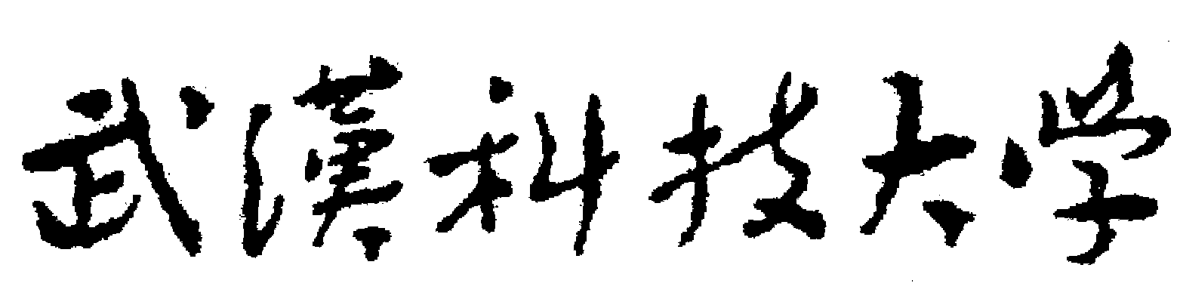2020年全国硕士研究生招生考试初试自命题试题
（ A 卷)
科目代码： 803 科目名称：固体物料分选理论与工艺

注意：所有答题内容必须写在答题纸上，写在试题或草稿纸上的一律无效；考完后试题随答题纸交回。
- 名词解释(共 5小题，每小题 4分，共 20 分)
1、絮凝与团聚
2、矿石品位与选矿回收率
3、双电层与零电点
4、磁畴与磁场特性
5、筛分效率与单体解离度
二、填空题(共50 空格，每空格 1分，共 50 分)
1、（ 10分）
下列矿物哪些属于氧化矿？哪些属于硫化矿？
方铅矿、铅矾、毒砂、菱锌矿、闪锌矿、黄铁矿、赤铁矿、铜蓝、孔雀石、白钨矿
、 、 、 、 属于氧化矿
、 、 、 、 属于硫化矿
2、（10分）
重力分选中通常使用的分选介质为 。但由于选矿的需要，采用密度比水重的介质作为分选介质时，人们习惯称为 。所谓重介质通常指密度大于 的介质。通常所选用的重介质密度是介于矿石中轻矿物与重矿物两者的密度之间。这样的介质包括
和 两种流体。为了有效分选，矿物与脉石之间必须存在明显的 差。一般通过重选效率因数E判别重选的可行性。当E大于 ，不论是正值还是负值，重选都较 于进行。随着E值减小，重选效率下降，而当E低于 时，在工业上通常 进行重选。

3、（10分）
一般规定，氧化率在 以上的为氧化物矿石，氧化率在 以下的为硫化物矿石，介于二者之间的为混合矿石。
磁选作业中，强磁性矿物可用 进行回收，而弱磁性矿物一般用 回收。
研究破碎理论的三个主要假说是 、 、
化学选矿极大地丰富了矿石的分选手段，通常采用的化学选矿技术有
、 、 等。
4、（10分）
影响跳汰过程的因素很多，主要有 、 、 三大类。但在生产过程中这些因素的可调范围非常有限。与生产直接相关的可调的工艺影响因素，主要包括 、 、 及 、 、 、 等。
5、（10分）
pH值小于零电点时，矿物表面荷 电；pH值大于零电点时，矿物表面荷 电；
凡是由 引起的吸附都称为化学吸附。化学吸附的特征是热效应 ，一般在20～200千卡/摩尔之间；吸附 ， 解吸， 可逆的；往往只是 分子层吸附；具有 的选择性；吸附速度
三、简答题(共 4 小题，每小题 10分，共 40 分)
- 请简述干涉沉降的定义及特性（10分）
- 简述重介质旋流器中悬浮液的分布规律（10分）
- 机械搅拌式浮选机的工作原理（10分）
- 影响多层齿板介质磁场特性的主要结构参数有哪些？如何选择？（10分）
四、应用题（20 分）
某种矿石，经矿物工艺学研究查定，可回收的有用矿物为辉铜矿、黄铁矿
和磁铁矿，请画出线性原则流程图，标明作业名称及主要药剂。
五、论述题( 20 分)
请简单阐述目前选矿厂设计的发展趋势体现在哪些方面？

